Муниципальное бюджетное дошкольное образовательное учреждение

"Детский сад № 75 "Светлячок" города Смоленска

**КОНСУЛЬТАЦИЯ ДЛЯ МОЛОДЫХ СПЕЦИАЛИСТОВ**

***«Если вы только что приступили***

***к своим обязанностям воспитателя»***

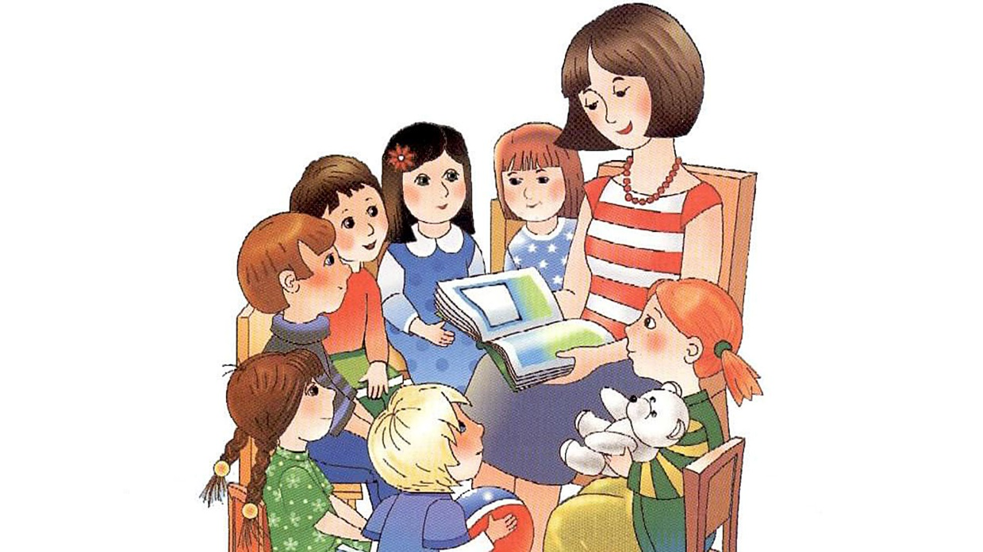

Выполнила:

Буза Василина Васильевна, воспитатель

Смоленск 2025

**Памятка №1 «Как подготовиться к новому учебному году»**

1. Изучи программу своего возраста
2. Создай подборку необходимой методической и художественной литературы, систематизируй ее
3. Составь перспективные планы по каждому разделу программы, с учетом единой тематики
4. Продумай размещение и оборудование игровых уголков и зон. Расставь в соответствии с санитарными и педагогическими требованиями
5. Отремонтируй и обнови игровой инвентарь
6. Составь список инструментов и материалов по ИЗО деятельности, согласно возрастным требованиям, доведи до сведения родителей.
7. Собери инструменты и материалы по ИЗО деятельности, систематизируй их
8. Оформи внутригрупповую документацию (план работы, табель, сведения о родителях, протоколы родительских собраний, тетрадь повышения квалификации, картотеки по разделам программы, паспорта здоровья детей, диагностические материалы по разделам программы)
9. Оформи визитку группы, родительский уголок
10. Наведи порядок на рабочем месте, оставь на столе только план и ручку
11. Выработай свод законов и правил единых для воспитателя и родителя и размести в родительском уголке.

**Памятка №2 Что должно быть в родительском уголке?**

1. Визитка группы: Список воспитателей и их помощников, музыкального руководителя,

Название группы Возраст детей Иллюстрация

1. Режим дня работы детского сада, группы
2. Сетка занятий на неделю (можно добавить распределение детской деятельности)
3. Чем мы сегодня занимались (заполняется ежедневно с указанием темы и целей занятий)
4. Меню на сегодня (заполняется ежедневно из тетради медсестры)
5. Благодарственный лист для родителей
6. Тетрадь отзывов и предложений от родителей
7. Объявления для родителей
8. Рекомендации психолога, рекомендации врача и других специалистов
9. Выставки работ детей
10. Рекомендации воспитателя: «Учите, делайте вместе с нами», «Ребенку о природе».

**Памятка №3 Летняя прогулка**

1. Проверь участок на наличие торчащих гвоздей сломанных досок, убери все это
2. Проверь участок на наличие мусора, убери его
3. Укрась свой участок до прихода детей в детский сад
4. Перекопай и полей песок в песочнице, собери его вокруг
5. Полей прогулочную площадку
6. Вынеси игровой материал, материал для детского ИЗО  
   творчества
7. Вынеси воду для игры и инструменты для труда
8. Давай детям пить несколько раз за прогулку
9. Проведи наблюдение, подвижные игры, потрудись на участке
10. Напомни детям про панамки, косынки и кепки
11. Дождик не помеха для прогулки, укройся от него на веранде
12. Гуляй 2 раза в день, а то и 3(если позволяют погодные условия)
13. Принимайте солнечные ванны (ограниченное время) , закаляйтесь воздухом и водой,
14. Не сокращай длительность прогулки самовольно, соблюдай режим дня.

**Памятка №4 Зимняя прогулка**

1. Создай условия для прогулки согласно возрасту и требованиям Сан ПиН (совместно с родителями размести на участке: ледяную горку, лаз, мишень, лабиринт, ледяную дорожку, проложи лыжню).
2. Не забудь выносной материал (лопаты, кукол, санки, ледянки, формочки, ведерки, лыжи).
3. Время прогулки в зимний период составляет 1,5-2 часа, замерзшие дети – признак малой двигательной активности
4. Все структурные элементы прогулки должны быть выполнены (наблюдение, труд на участке, подвижная игра, сюжетно – ролевая игра, индивидуальная работа)
5. Прогулки отменяются, если температура опустилась ниже 15 градусов для яслей и ниже 20 градусов для садовских групп
6. Проверь наличие варежек, плотность одетых шарфов
7. Поддерживай чистоту на участке

**Памятка №5 Памятка по организации детских утренников**

1. Главное требование – активное участие каждого ребенка.
2. Обсудить за 1 месяц до праздника: сценарий, подготовку героев, воспитателей, детей к празднику, планы воспитательной работы с детьми в предпраздничные дни, проекты украшения зала (нарисовать эскиз, утвердить с заведующей), групп, коридора, участка, эскизы атрибутов, подарков, костюмов (нарисовать эскиз, утвердить с заведующей), распределение обязанностей (под роспись).
3. За неделю с персонажами и ведущим отработать все детские номера.
4. За два дня до праздника, провести генеральную репетицию с ведущими и детьми. С ведущими обсудить вход и выход детей, размещение детей во время исполнения номеров, их действия, размещение атрибутов.
5. За день до проведения проверить состояние костюмов, атрибутов, оформление зала, группы, провести капитальную репетицию с персонажами.
6. Педагогам: включить в подготовительную работу к праздникам: беседы, изготовление атрибутов совместно с детьми, в план воспитательной работы.
7. Длительность утренника в младшей группе 35-40 минут, в старшей группе 45-50 мин.
8. Хронометраж:
9. стихи 3-4
10. Поговорки и пословицы 3-4
11. Небольшие рассказы 1-2
12. Детский оркестр 1-2
13. Песни хоровые 2-3
14. Песни соло 1-2
15. Игры 1-2
16. Танцы 1-2
17. Хороводы 1-2
18. Приветствуется детьми выступления родителей и других взрослых

**Памятка №6 Как накормить ребенка**

1. Приучай ребенка к опрятности и аккуратности
2. Застели стол скатертью
3. Поставь салфетки, учи ими пользоваться
4. Надень нагрудник или учи наклоняться над тарелкой
5. Напомни про правильное пользование ложкой, вилкой, ножом
6. Правильно сервируй стол
7. Получай питание вовремя. Полностью наполняй порции
8. Выставляй все в тарелке: яйцо, булочку, бутерброд
9. Хлеб выставляй с запасом тоже в хлебнице
10. Докармливай ребенка или уговаривай съесть все, или найди компромисс с ребенком
11. Нахваливай еду, пробуя на глазах детей
12. Кушай за одним столом вместе с детьми, показывая им пример
13. Не разговаривай за столом с посторонними
14. После еды предложи пополоскать рот чистой водой.

**Памятка №7 Как сохранить то, что в группе имеешь**

1. Вноси в группу только по одной новой игрушке. Обязательно ее обыграй
2. Имей игрушки для поощрения, отдельно от остальных
3. Имей игрушки для разрешения конфликтных ситуаций
4. Привлекай родителей для обновления игрушек
5. Обязательно ремонтируй сама или с помощью родителей что сломалось
6. Установи точное местоположение каждой игрушки
7. Держи конструкторы и наборы рассортированными и разложенными по своим коробкам
8. Учи бережно относиться ко всем игрушкам в группе
9. Учи прибирать игрушки после игры
10. Приучай к содержанию игрушек в опрятном виде

**Памятка №8 Требования к детям на занятии**

1.      Активность каждого

2.      Умение слушать и отвечать на вопросы воспитателя

3.      Проявление интереса

4.      Занятие обязательно для всех

5.      Работать в быстром (заданном) темпе

6.      Уметь переключаться с одного вида деятельности на другой

7.      Поддерживать порядок во время работы на своем рабочем месте

8.      Пользоваться указкой

9.      Правильно стоять у доски

10.  Отвечать полно. Внятно. Громко

11.  После занятия убирать свое рабочее место

**Памятка №9 Структура любого занятия**

1. Организация детей (проверяется готовность рабочих мест, внешний вид детей, эмоциональный настрой), используется сюрпризный момент.
2. Основная часть (сообщаются новые знания, дается установка к выполнению заданий, организуется помощь затрудняющимся, сочетаются коллективные и индивидуальные формы работы, закрепление ЗУН пояснение и показ переходит в упражнение, Самостоятельная работа с дидактическим материалом, контроль, самоконтроль).
3. Окончание (предупредить об окончании работы, подвести итог: проанализировать выполнение работы, сообщить о том, чем будут заниматься на последующем занятии, спросить, чем бы хотели заняться дети, что узнать. Сравнение результата с поставленной задачей, детальная оценка) переключить детей на другой вид деятельности.